**PRÁCTICA 8-3 AMPLIACIÓN:**

**AUDITAR ACCESO A RECURSOS DE RED**

1. **En primer lugar debes localizar las 2 directivas relacionadas con recursos de red en la auditoría avanzada de acceso a objeto. ¿Qué nombre reciben cada una de ellas?**
2. Acceso a objetos: Auditoría de acceso a objetos detallada
3. Acceso a objetos: Auditoría de acceso a objetos
4. **A continuación debes rellenar esta tabla de forma resumida, relativa a estas 2 directivas:**

| **DIRECTIVA** | **Nombre de la directiva 1:** | **Nombre de la directiva 2:** |
| --- | --- | --- |
| **EXPLICACIÓN.**  **¿QUÉ VA A REGISTRAR?** | Registra eventos detallados relacionados con el acceso a los archivos y carpetas que están compartidos en la red | Registra eventos relacionados con el acceso a los recursos compartidos en la red, pero de una manera menos detallada que la auditoría de acceso a objetos detallada |
|  |  |  |

**Para realizar los apartados 3 y 4 deberás crear un recurso compartido en el servidor, y darle acceso a un usuario del dominio. Luego debes iniciar sesión en un cliente con ese usuario y realizar con él las pruebas de los apartados 3 y 4.**

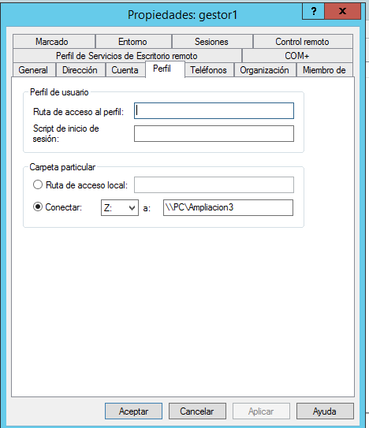

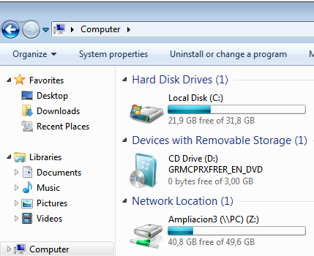

1. **Ahora deberás configurar la directiva que únicamente comprueba si un usuario intenta el acceso a un recurso de red.**

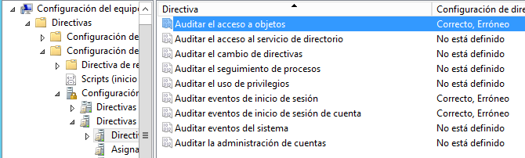

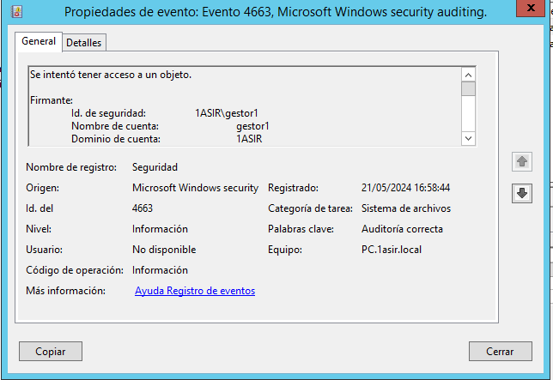

1. **En último lugar debes configurar la directiva que registra cuando se accede a un objeto que está dentro de un recurso de red, por ejemplo un archivo.**